ООО «Турцентр-ЭКСПО» г. Белгород, ул. Щорса, 64 а, III этаж
Остановка ТРЦ «Сити Молл Белгородский»
www.turcentr31.ru т./ф: (4722) 28-90-40; тел: (4722) 28-90-45; +7-951-769-21-41

АНАПА, «КАССИОПЕЯ» Лето 2024

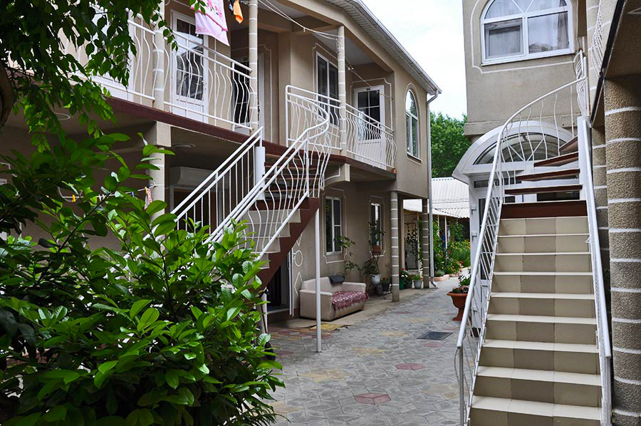Мини-гостиница «Кассиопея» находится в центре Джемете, в 200 м от песчаного пляжа. Отдых в Джемете – воплощение мечты о золотых пляжах и чистом море. Джемете – ближайший к Анапе курортный поселок, граничащий с городом и расположенный в 5-ти км к северу от его центра. Пять минут на маршрутке, и Вы в центре города, где к Вашим услугам вся необходимая инфраструктура, торговые центры и т. д. Джемете находится на знаменитом Пионерском проспекте. Местный климат оказывает общее оздоравливающее воздействие на организм благодаря морскому йоду, солям и обилию солнца. Из развлечений здесь имеются: новый аквапарк; большой выбор водных аттракционов; возможности для активного отдыха – виндсерфинг, квадроциклы; огромный выбор экскурсий по Черноморскому побережью. Двор мини-гостиницы «Кассиопея» благоустроен и озеленен красивыми цветами, растениями и глиняными скульптурами. Здесь вы можете приятно провести время в беседках, на чистом воздухе. Есть детская игровая площадка, где ваши дети могут проводить свое время. В 5 минутах ходьбы от гостевого дома находятся различные магазины, рынок "Джемете".

Размещение: «Стандарт» 1-но, 2-х, 3-х, 4-х местные номера с удобствами (WC, душ, ТВ, холодильник, вентилятор или сплит-система, односпальные и двуспальные кровати, прикроватные тумбочки, шкаф).
Пляж: 3 мин – песчаный.
Питание: в гостинице имеется мини-кухня для самостоятельного приготовления пищи.
Дети: до 12 лет скидка на проезд – 200 руб.

Стоимость тура на 1 человека (7 ночей )
Размещение  Заезды | СТАНДАРТ
 | с вентилятором |  |  | с кондиционером
 | 1-но мест.  с удоб. | 2-х мест.  с удоб. | 3-х мест.  с удоб. | 1-но мест.  с удоб. | 2-х мест.  с удоб. | 3-х мест.  с удоб. | 2-х комн.  3-х мест.  с удоб. | 2-х комн.  4-х мест.  с удоб.
31.05.-09.06. | 12100 | 11300 | 10900 | 14100 | 11950 | 11300 | 11950 | 11200
07.06.-16.06. | 12300 | 11600 | 11100 | 14400 | 12200 | 11600 | 12200 | 11500
14.06.-23.06. | 14200 | 12400 | 11300 | 16950 | 13600 | 12400 | 13600 | 12200
21.06.-30.06. | 14400 | 12600 | 11500 | 17200 | 13800 | 12600 | 13800 | 12400
28.06.-07.07. | 16800 | 13700 | 12300 | 19200 | 15900 | 13700 | 15200 | 13500
05.07.-14.07. | 17900 | 14600 | 12900 | 20100 | 17100 | 14600 | 15800 | 14100
12.07.-21.07. | 18400 | 15300 | 13700 | 20500 | 17500 | 15300 | 16100 | 14600
19.07.-28.07. | 18400 | 15300 | 13700 | 20500 | 17500 | 15300 | 16100 | 14600
26.07.-04.08. | 18400 | 15300 | 13700 | 20500 | 17500 | 15300 | 16100 | 14600
02.08.-11.08. | 18400 | 15300 | 13700 | 20500 | 17500 | 15300 | 16100 | 14600
09.08.-18.08. | 18400 | 15300 | 13700 | 20500 | 17500 | 15300 | 16100 | 14600
16.08.-25.08. | 18400 | 15300 | 13700 | 20500 | 17500 | 15300 | 16100 | 14600
23.08.-01.09. | 16900 | 13900 | 12700 | 18900 | 15900 | 13900 | 14900 | 13900
30.08.-08.09. | 15000 | 12600 | 11900 | 16400 | 14000 | 12900 | 12600 | 12100
06.09.-15.09. | 14800 | 12400 | 11700 | 16200 | 13800 | 12700 | 12400 | 11900
13.09.-22.09. | 14600 | 12200 | 11500 | 16000 | 13600 | 12500 | 12200 | 11700
20.09.-29.09. | 14400 | 11950 | 11300 | 15800 | 13400 | 12300 | 11950 | 11500
В стоимость входит: проезд на автобусе, проживание в номерах выбранной категории, сопровождение, страховка от несчастного случая. Курортный сбор за доп. плату.

Выезд из Белгорода еженедельно по пятницам.
Хочешь классно отдохнуть – отправляйся с нами в путь!!!!

